Till undervisande personal!
Här följer några tips vad ni kan arbeta med i samband med att ni tittar på filmerna. Lämpligt är att titta på några filmer åt gången och låta eleverna undersöka respektive bransch. Filmerna är för långa för att se alla i ett svep.
Det finns en del begrepp som förekommer i filmerna som kan vara lämpliga att följa upp och låta eleverna undersöka.
Flexavtal – vad innebär det?
Fackligt ombud?
Avtal inom olika fackliga områden
Lärling – vad är det?

Låt eleverna arbeta med arbetsförmedlingens hemsida. Under rubriken Yrken och framtid finns massor av bra och intressanta saker, exempelvis ett intressetest som eleverna kan göra. Det heter Intresseguide.
De kan också läsa om många olika yrken, utbildningskrav, förmågor som är bra att ha för respektive yrke (Hitta yrken), hur arbetsmarknaden ser ut för olika yrken (Yrkeskompassen).

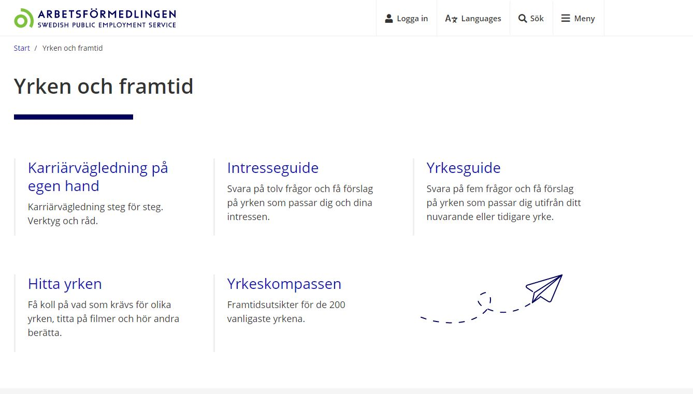

Ps Naturbruksentreprenören har vi fångat i bilen när han är på väg för att titta på och köpa in en ny häst till ridskolan. Ds

